**Проектирование базы данных для раздела музыка в Steam**

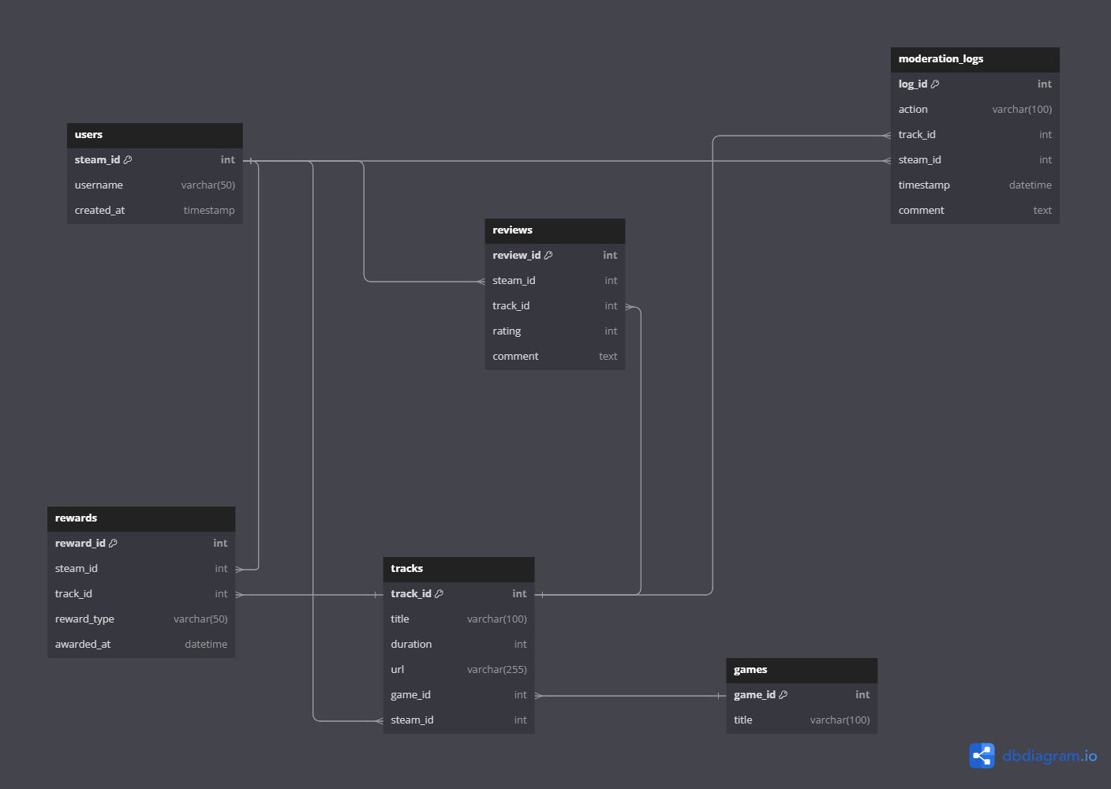

**Оценка объема данных**

**Таблица users**

* **steam_id (int)**: 4 байта
* **username (varchar(50))**: 50 байт
* **created_at (timestamp)**: 8 байт

Итого на одну запись: 62 байта

Количество записей: 1,000,000

**Общий размер таблицы users**: 62 байт * 1,000,000 = 62,000,000 байт (62 МБ)

**Таблица games**

* **game_id (int)**: 4 байта
* **title (varchar(100))**: 100 байт (предположительно средний размер названия)

Итого на одну запись: 104 байта

Предположим, что в системе около 10,000 игр.

**Общий размер таблицы games**: 104 байт * 10,000 = 1,040,000 байт (1.04 МБ)

**Таблица tracks**

* **track_id (int)**: 4 байта
* **title (varchar(100))**: 100 байт
* **duration (int)**: 4 байта
* **url (varchar(255))**: 255 байт
* **game_id (int)**: 4 байта
* **steam_id (int)**: 4 байта

Итого на одну запись: 371 байт

Предположим, что в системе около 1,000,000 треков.

**Общий размер таблицы tracks**: 371 байт * 1,000,000 = 371,000,000 байт (371 МБ)

**Таблица reviews**

* **review_id (int)**: 4 байта
* **steam_id (int)**: 4 байта
* **track_id (int)**: 4 байта
* **rating (int)**: 4 байта
* **comment (text)**: 255 байт (предположительно средний размер комментария)

Итого на одну запись: 271 байт

Предположим, что в системе около 1,000,000 отзывов.

**Общий размер таблицы reviews**: 271 байт * 1,000,000 = 271,000,000 байт (.271 ГБ)

**Таблица rewards**

* **reward_id (int)**: 4 байта
* **steam_id (int)**: 4 байта
* **track_id (int)**: 4 байта
* **reward_type (varchar(50))**: 50 байт
* **awarded_at (datetime)**: 8 байт

Итого на одну запись: 70 байт

Предположим, что в системе около 500,000 наград.

**Общий размер таблицы rewards**: 70 байт * 500,000 = 35,000,000 байт (35 МБ)

**Таблица moderation_logs**

* **log_id (int)**: 4 байта
* **action (varchar(100))**: 100 байт
* **track_id (int)**: 4 байта
* **steam_id (int)**: 4 байта
* **timestamp (datetime)**: 8 байт
* **comment (text)**: 255 байт

Итого на одну запись: 375 байт

Предположим, что в системе около 1,000,000 лог-записей.

**Общий размер таблицы moderation_logs**: 375 байт * 1,000,000 = 375,000,000 байт (375 МБ)

**Итоговый объем данных**

* Таблица users: 62 МБ
* Таблица games: 1.04 МБ
* Таблица tracks: 371 МБ
* Таблица reviews: 271 МБ
* Таблица rewards: 35 МБ
* Таблица moderation_logs: 1 115 МБ

**Общий размер БД**: 1 115 МБ